Нестационарные объекты, подлежащие демонтажу
(постановление Исполнительного комитета от 24 декабря 2015г. №7379 «Об утверждении положения о порядке выявления, демонтажа, перемещения и хранения незаконно установленных объектов, не являющихся объектами капитального строительства»):

Принадлежность | Тип объекта | Адрес | Объект
Не установлен | Нестационарный объект - столбик | г. Набережные Челны, ул. Александрова, д. 12 в районе земельного участка с кадастровым номером 16:52:020302:842 | 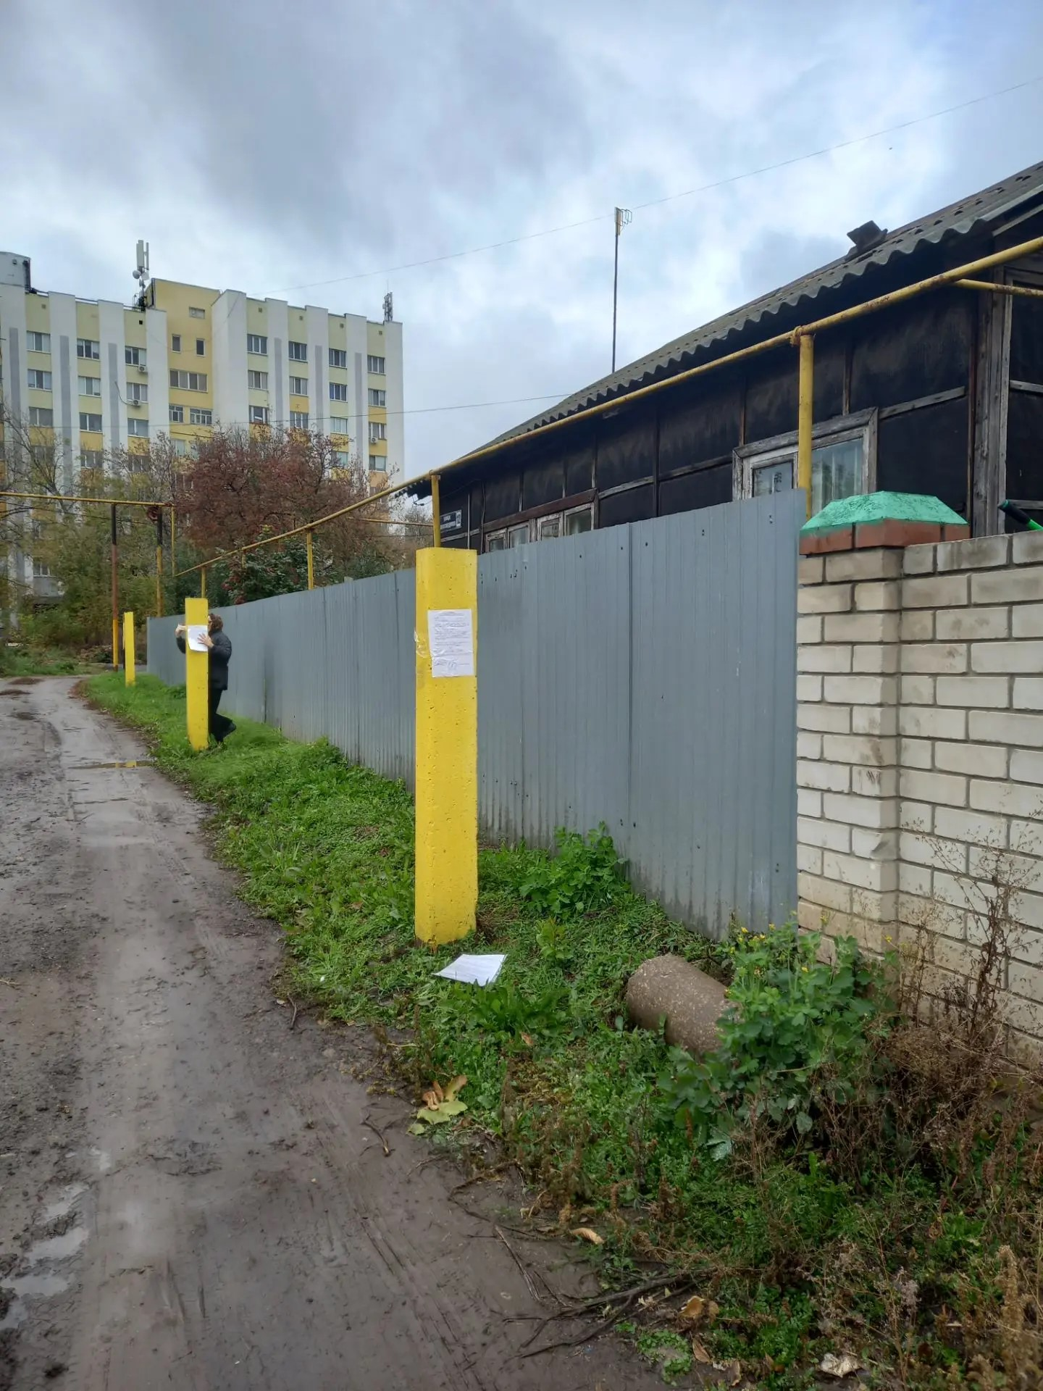
Не установлен | Нестационарный объект - столбик | г. Набережные Челны, ул. Александрова, д. 12 в районе земельного участка с кадастровым номером 16:52:020302:842 | 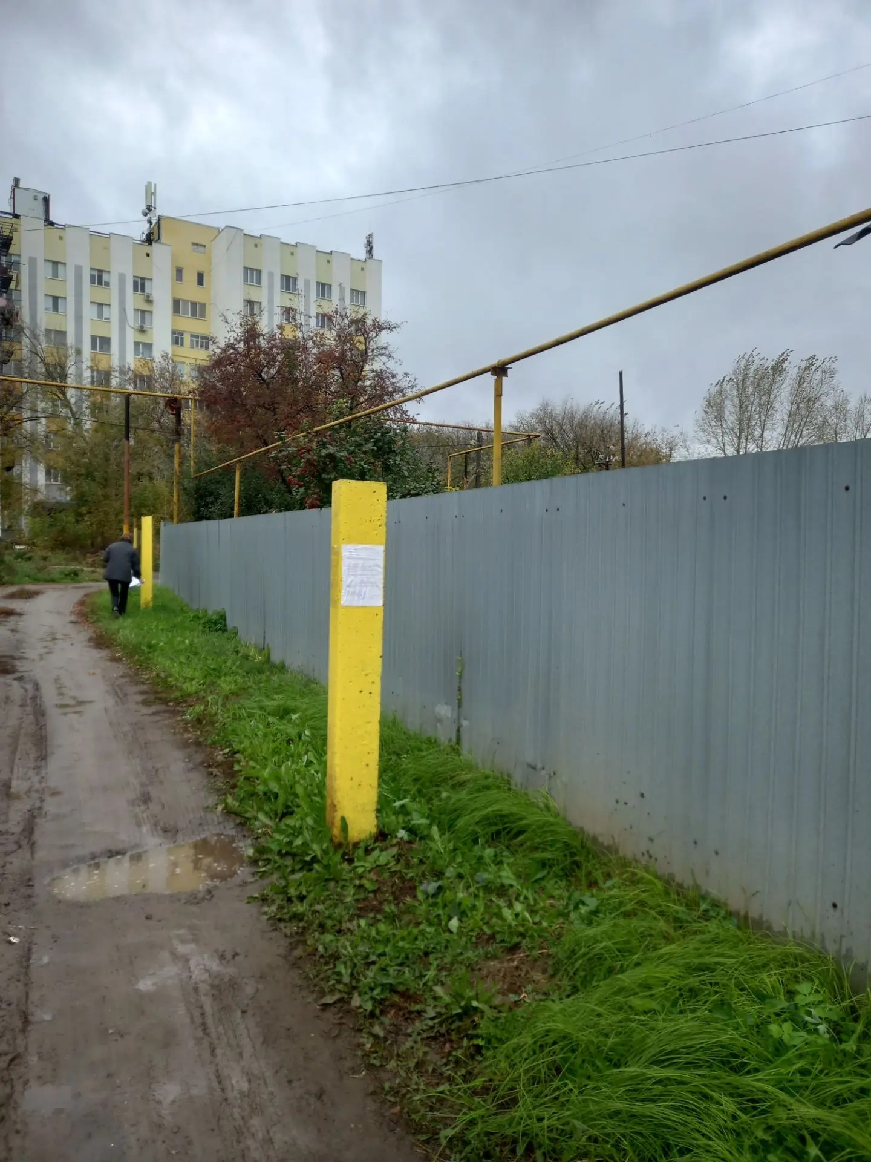
Не установлен | Нестационарный объект - столбик | г. Набережные Челны, ул. Александрова, д. 12 в районе земельного участка с кадастровым номером 16:52:020302:842 | 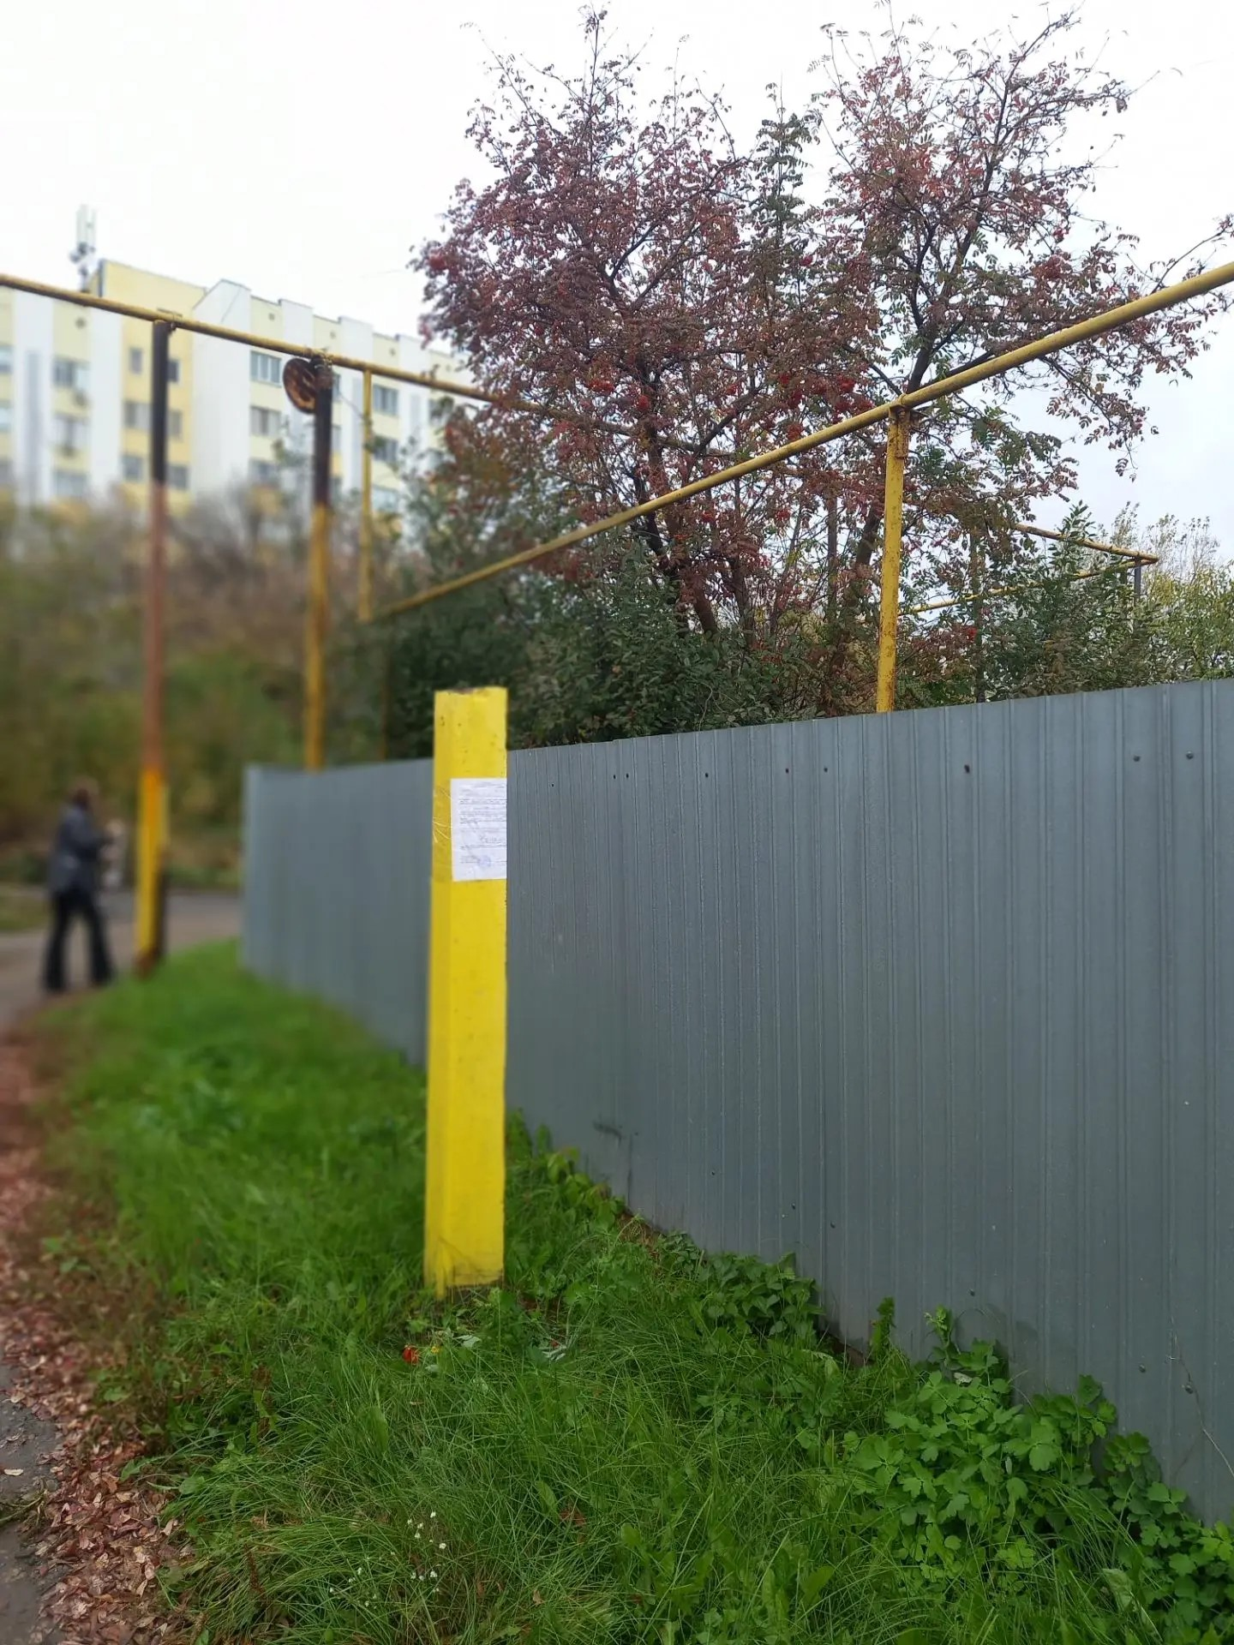
Не установлен | Нестационарный объект - столбик | г. Набережные Челны, ул. Александрова, д. 12 в районе земельного участка с кадастровым номером 16:52:020302:842 | 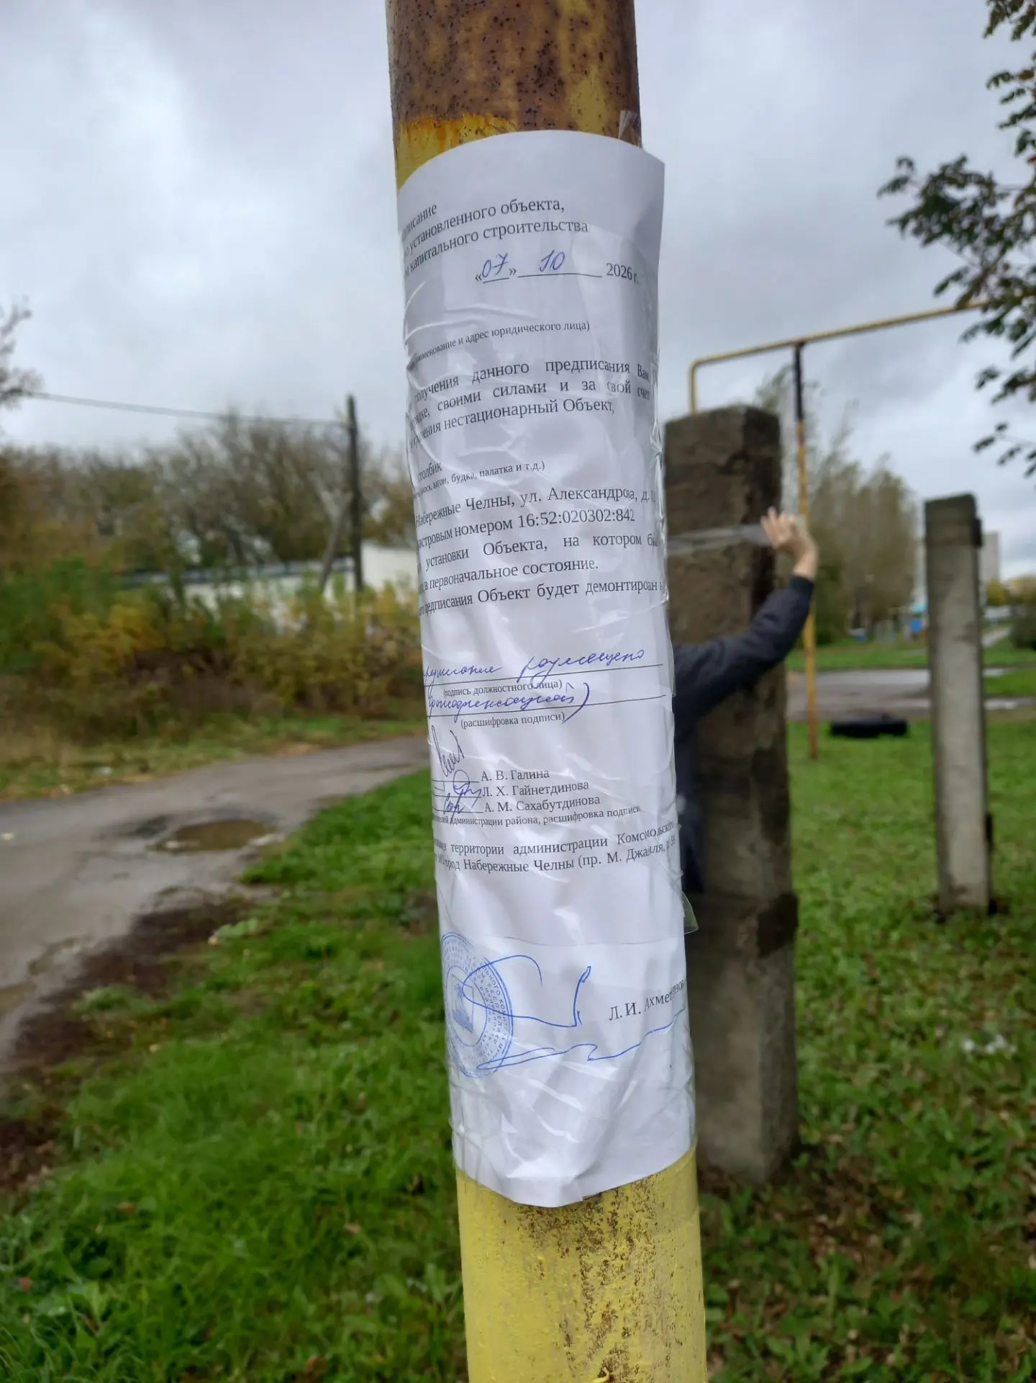
Не установлен | Нестационарный объект - столбик | г. Набережные Челны, ул. Александрова, д. 12 в районе земельного участка с кадастровым номером 16:52:020302:842 | 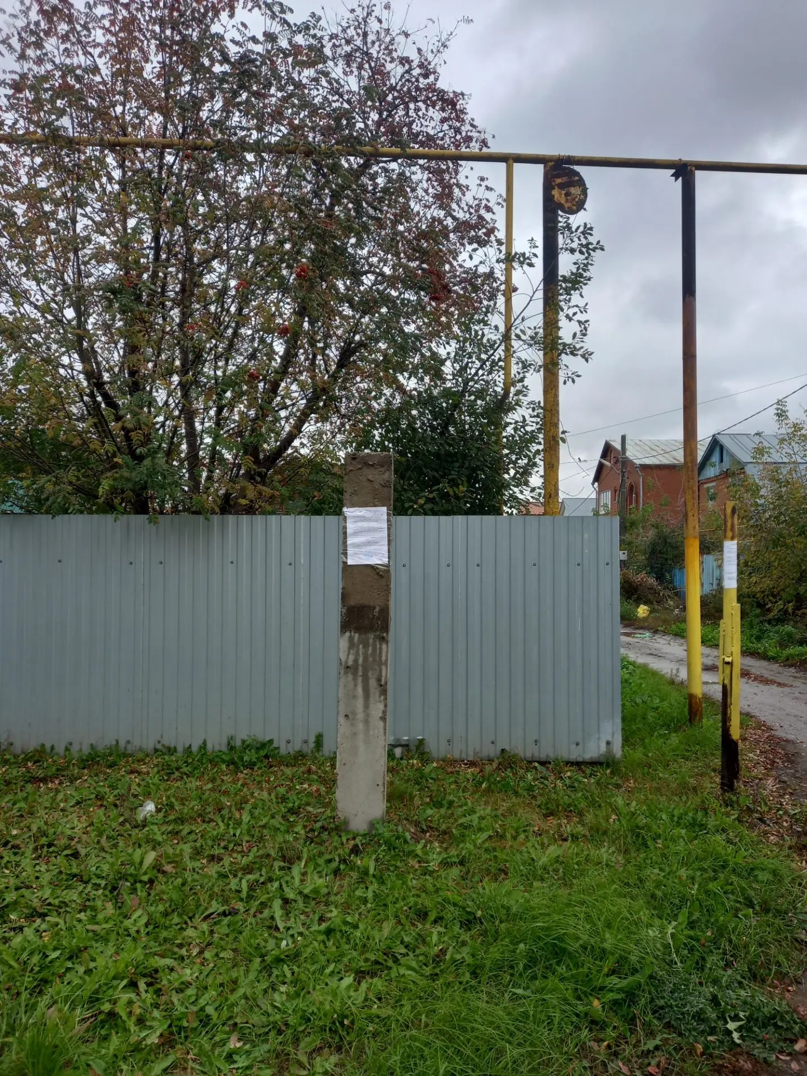
Не установлен | Нестационарный объект - столбик | г. Набережные Челны, ул. Александрова, д. 12 в районе земельного участка с кадастровым номером 16:52:020302:842 | 